Ворожка – бабка Параска
(повністю чорний екран)
Все починалося з вогню…(з’являється маленький вогник, що бігає по екрану та запалює ще багато таких як він, а потім всі вони єднаються в один великий і спалахують).
(поряд з вогнем у печері з наскальними малюнками сидить жрець та викликає духів)
Саме так прадавні жерці та ворожки віднаходили зв’язок із духами.
Їх сила захищала селища,(ніби на селище наступає військо, а жрець захищає селище куполом) зціляла хворих (хворий одужує, б з нього виходить хвороба, як диментори в Гаррі Поттері висмоктували спогади) та показувала шлях знедоленим (дає настанови якомусь бідному, задрипаному юнакові).
(Починається швидка зміна подій: війни, спалення відьом на кострі, голод, епідемії)
Багато історичних подій охопило долю нащадків цих чаклунів, багато з них було вбито, проте тільки рід Войцах (з’являється ніби сім’я, що медетуючи підіймається уверх) залишився незламним та став єдиним, який до сьогодення допомагає сучасності йти правильним шляхом.
(бабка Параска ворожує з різними принадами)
Вона – нащадок могутнього роду ворожок.
(бабка Параска з розкритими руками на одній стороні білий світ, на іншій – темний)
Вона – зв’язок між двома світами.
(бабка Параска перевертає карту на кожне слово)
Вона – знає про все що було(карта з написом минуле), є(карта з написом сьогодні) та буде(карта з написом майбутнє).
Вона – бабка Параска.
(бабка Параска по центру навколо неї літають віконечка з різними подіями, що були в історії та майбутніми подіями).
А далі одне віконечко зупиняється і там те, як бабка Параска ворожує окремо хлопцю, окремо дівчині(типу це майбутнє, що глядачу до неї треба прийти)
Й знизу номер телефону)
Встигни вчинити правильно, долю можна змінити, а от зроблене вже ні!
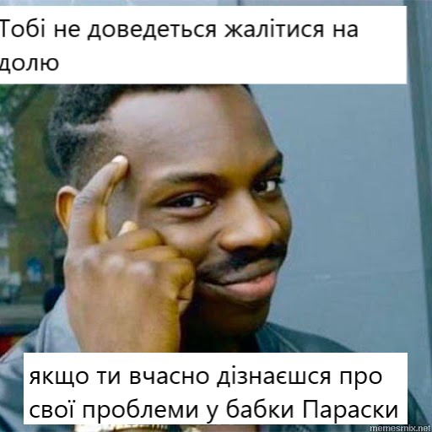
Цей сторітелінг пропоную зробити у вигляди невеликого ролику та розміщувати в Інтернеті та на телебаченні.

